**A implementação de um catálogo FRBR**

**INTRODUÇÃO**

Os atuais catálogos *on-line* das bibliotecas apresentam muitos problemas para os usuários em realizar pesquisas. Uma das falhas comumente reportada é a incapacidade de localizar e agrupar todas as versões de um trabalho intelectual de em uma coleção em uma única resposta do sistema, e principalmente a incapacidade de levar em conta as variações de títulos (em outros idiomas) e nomes pessoais (YEE 2005). Os requisitos funcionais da IFLA para Registros Bibliográficos (FRBR) tenta resolver algumas destas falhas, introduzindo o conceito de múltiplas entidades bibliográficas inter-relacionados (IFLA , 1998). Em particular, as relações entre abstratas obras intelectuais e os diversos casos publicados de essas obras são divididos elementos: obra (work), expressões (expression), manifestações (manifestation) e itens (itens). (MIMNO; GRANE; JONES, 2005).

Grande parte do trabalho em catálogos FRBRized até agora tem se concentrado em organizar os registros existentes que descrevem os livros físicos individuais. Relativamente pouco trabalho tem ido para repensar quais informações devem estar em registros de catálogo, ou como os registros devem se relacionam entre si. É claro, porém, que um catálogo FRBR mais "nativa" incluiria registros separados de obras, expressões, manifestações e itens. Desta forma, todas as informações sobre uma obra seria centralizada em um único registro. Registros para expressões subsequentes de que o trabalho seria adicionar apenas as informações específicas a cada expressão: tradução de Samuel Butler da Ilíada não precisa repetir o fato de que a obra foi escrita por Homero. Esta abordagem tem algumas vantagens inerentes para coleções com muitas versões das mesmas obras: novas publicações podem ser catalogados mais rapidamente, e os registros podem ser armazenados e atualizados de forma mais eficiente.

Objetivo: implementação de um catalogo utilizando o modelo conceitual FRBR

Objetivos específicos

1. Desenvolvimento de um repositório de autoridades utilizando o FRAD

# FRAD

A base fundamental para o modelo conceptual é ilustrada na Figura 1. O modelo pode ser simplesmente descrito como se segue: As entidades no universo bibliográfica (tais como os identificados nos Requisitos funcionais para bibliográficas Records) são conhecidos por nomes e / ou identificadores. No processo de catalogação (se isso acontece em bibliotecas, museus ou arquivos), esses nomes e os identificadores são usados como base para a construção de pontos de acesso controlado.

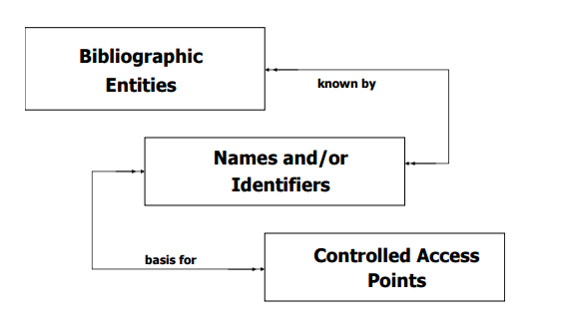

**FRSAD models**

|  |  |  |  |  |  |
| --- | --- | --- | --- | --- | --- |
| Entidade | Atributos / Relação | BUSCA | IDENTIFICA | CONTEXTO | JUSTIFICATIVA |
|  |  |  |  |  |  |

**REFERÊNCIAS**

YEE, M. M. "FRBRization: a Method for Turning Online Public Finding Lists into Online Public Catalogs." **Information Technology and Libraries**. v. 24, n.3, p.77-95, 2005.

MIMNO, D.; CRANE, G; JONES, A. Hierarchical Catalog Records: Implementing a FRBR Catalog. **D-Lib Magazine**, Vol. 11, n. 10, 2005.